Урок мужества,
посвященный 76-й годовщине разгрома немецко-фашистских войск под Сталинградом
в Великой Отечественной войне.
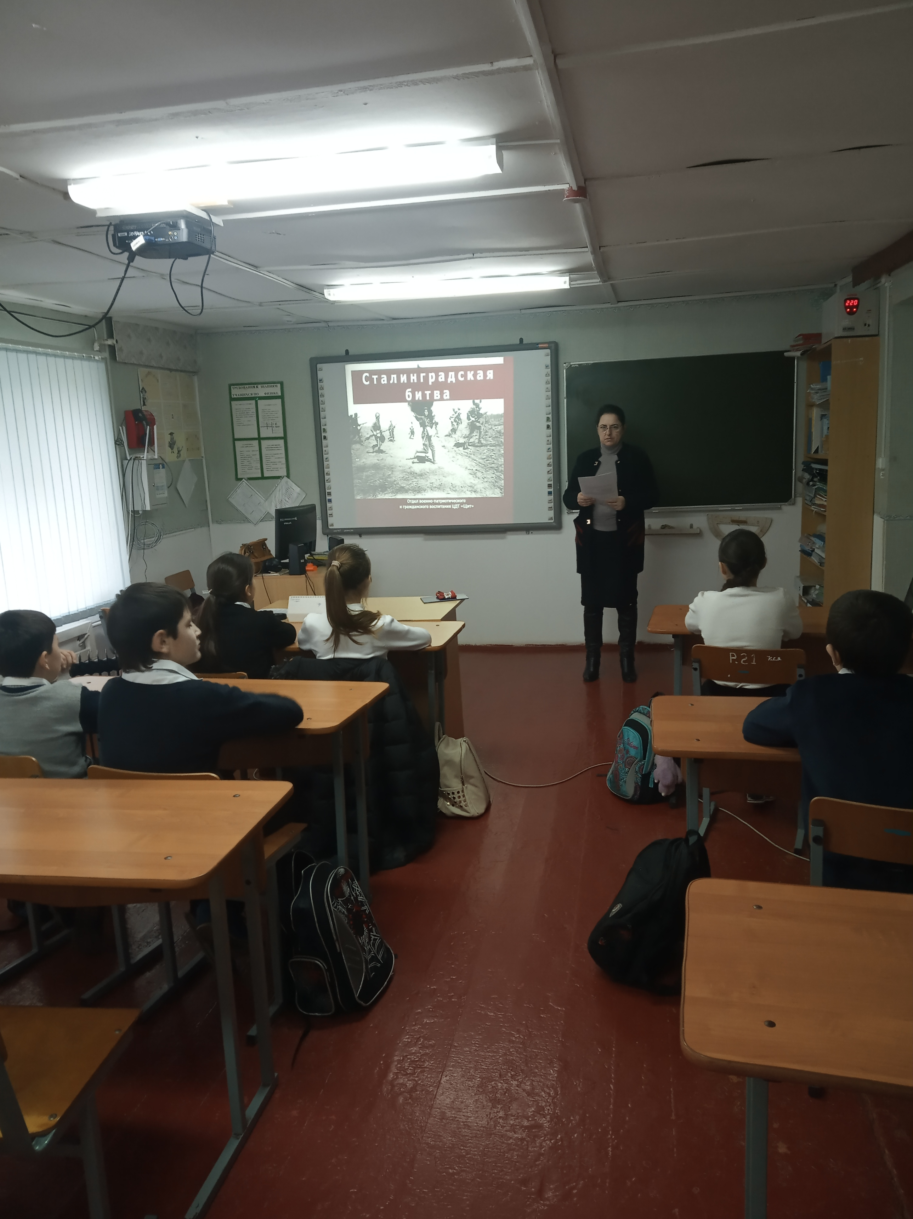
Пояснительная записка
Урок мужества – это нетрадиционная форма проведения урока.
Задача такого урока – сохранение исторической правды, живой памяти поколений.
Цель урока – воспитание патриотизма к родной земле, к своей Родине, к историческому прошлому нашего народа.
В этом году – 76 лет со дня разгрома немецко-фашистских войск под Сталинградом в Великой Отечественной войне.
Почему мы вспоминаем Великую Отечественную войну?
Память о людях, защитивших нашу землю от фашизма, священна.
Внимание к ветеранам, стремление передать память о войне – признаки возрождающегося национального самосознания, нашего уважения к себе и своей стране. Невозможно быть полноценной, состоявшейся личностью, не зная правдивой истории своей страны, которая складывается и из историй участников Великой Отечественной войн
Урок мужества на тему: «Великая Сталинградская битва» проводится 2 февраля в День разгрома немецко-фашистских войск в Сталинградской битве.
Цели: Познакомить ребят с великой битвой под Сталинградом;
Развивать речь учащихся, логическое мышление.
Воспитывать чувство патриотизма к родной земле, к своей Родине, к историческому прошлому нашего народа.
Оборудование:
мультипмедийный проектор, компьютер
Презентация на тему ”Сталинградская битва”
Задачи:
-Привлечь внимание учащихся к изучению темы
-Активизировать познавательную деятельность
-Формировать личность молодого человека
-Формирование ценностей: патриотизма , гражданственности , активной жизненной позиции
-Воспитание культуры поведения и общения учащихся

Содержание урока.
Объяснение темы мероприятия, её необходимости постановкой проблемных вопросов.
-Как вы думаете, чем может гордиться человек, проживший жизнь?

-А бывает ли, на наш взгляд, когда где-то является предметом гордости всего народа?

Безусловно, одним из ответов на этот вопрос будет упоминание о великих исторических событиях, подчеркиваем, что темой сегодняшнего разговора будет одно из таких событий – Великая Сталинградская битва.

- Сегодня мы проводим урок мужества, посвященный 76!Щ%А!Й- летию разгрома немецко-фашистских войск под Сталинградом в Великой Отечественной войне
2. Историческая справка.
Его имя известно всему миру. Это город-герой Волгоград.
Это был один из крупнейших промышленных центров СССР. В семи районах города проживало свыше 445 тысяч жителей; имелось 126 промышленных предприятий, 125 школ, театры, спортивные сооружения.
А в те далекие 40-е годы он назывался Сталинградом.

Горит на земле Волгограда
Вечный огонь солдатский.
Вечная слава тем,
Кем фашизм, покоривший Европу,
Был остановлен здесь.

Что волновало людей в тот далекий 1942 год? Какая была обстановка?
3.1. Действительно, трудно, наверное, найти место на земле, где бы не слышали о героическом городе на Волге.
А осенью 1942 года слова «Сталинград, Сталинградская битва» не сходили с уст народов всей планеты.
К событиям, развернувшимся на берегу Волги, было приковано внимание сотен людей. Здесь, в величайшей битве, решалась не только судьба нашего государства, но решались судьбы всего человечества.
Сумеет ли Красная Армия остановить фашистское нашествие – вот вопрос, который волновал всех и на который должны были дать ответ сражения, развернувшиеся у Волги.

3.2. Почему гитлеровцы рвались к Сталинграду, каковы были их планы?
Маршал Советского Союза Георгий Жуков так написал о планах гитлеровцев:
«В общих чертах политическая и военная стратегия Гитлера на ближайший период 1942 года сводилась к тому, чтобы разгромить наши войска на юге, овладеть районами Кавказа, выйти к Волге, захватить Сталинград, Астрахань и тем самым создать условия для уничтожения СССР как государства».
Какова была обстановка для нашей страны к началу Сталинградской битвы? Она была трудной.
Гитлеровцы оккупировали Украину, Белоруссию, Прибалтику, весь Краснодарский край.
Несмотря на то, что в битве под Москвой немцы и потерпели крупное поражение и план молниеносной войны был сорван, Гитлер держал на советско-германском фронте более чем шестимиллионную армию. Противник превосходил нас в численности в 1,5 раза, в количестве самолетов и танков более чем в 2 раза. Ни одно другое государство в мире не смогло бы устоять в такой войне. Но Советские люди понимали, что под Сталинградом решается судьба страны.

- Сталинградская битва.
4.1. Датой начала Сталинградской битвы считается 17 июля 1942 года. Сталинградская битва длилась 200 дней. Гитлер же планировал овладеть городом за 2 недели. Сталинград защищали 3 армии: 62-я – Чуйкова, 65-я – Батова, 64-я – Шумилова.
Самый страшный для города день 23 августа, когда фашисты бомбили город две тысячи раз, и разрушили его. Самые ожесточенные бои шли на Мамаевом кургане и у Дома Павлова.
4.3. Сталин и Ставка издали приказ № 227, который вошел в историю под своим главным девизом: «Ни шагу назад!».
Каждую позицию, каждый клочок советской земли следовало защищать до последней капли крови.

4.4. Бои шли ожесточенные, сражались за каждую улицу, за каждый дом. Раненых перевозили на другой берег Волги на лодках. Когда однажды спросили привезенных, что творится в городе, они ответили: «Всё горит: дома, заводы, земля. Металл плавится».
– А люди? - Люди стоят насмерть!

- Рассказы о мужестве и героизме защитников Сталинграда.
5.1. В жестоком сражении люди проявляли личный героизм. Снайпер Петр Гончаренко в боях уничтожил 445 фашистов.
Нанайский охотник, снайпер Максим Пассар, - 272 фашиста.
Летчик Владимир Землянский повторил подвиг Николая Гастелло, направив свою горящую машину в скопление вражеских танков.

5.2. Летчик Владимир Каменщиков сбил 12 вражеских самолетов, а сам погиб.
Летчик Петр Дымченко, прикрывая переправу через Волгу, сразился с 12 фашистскими танками, подбив 4 из них, погиб в неравном бою.

5.3. Особенно хочется сказать о медицинских сестрах.
То были большей частью девушки 18-20 лет, совсем хрупкие, нежные.
Наташа Качуевская добровольно пошла на фронт медсестрой, взорвала гранату и вместе с ней погибло 10 фашистов.
Гуля Королёва вынесла 100 раненых воинов с поля боя, уничтожила 15 гитлеровцев, а сама погибла.

5.5. Я хочу рассказать о подвиге Алексея Ващенко. Это было 5 сентября 1942 года. Шел кровопролитный бой на правом фланге 272-го стрелкового полка. Гитлеровцы бросили сюда большое количество танков и пехоты. Четверная рота автоматчиков должна была атаковать врага и перейти в наступление. Но в это время из дзота открыл огонь пулемет. Атака была сорвана. Тогда Алексей Ващенко встал во весь рост и рванулся к вражеской огневой точке и закрыл его своим телом.
Это привело врага в замешательство и дало возможность роте перейти в наступление.

5.6. Я хочу рассказать о мужестве Матвея Путилова. Во время боя в районе завода «Баррикады», Матвею был дан приказ соединить оборванный миной телефонный провод. Путилова ранило в руку во время боевого задания.
Когда он понял, что силы его покидают, то зажал концы провода зубами и наладил связь. Матвея уже не было в живых, а связь продолжала работать.

5.7. Я хочу рассказать о мужестве снайпера Анатолия Чехова, который защищал Дом Павлова. Уничтожил он 256 гитлеровцев.
В то время ему было всего 19 лет. О нем создан документальный фильм «И помнит мир спасенный».

- Рассказ о знаменитом Доме Павлова.
Площадь Ленина, Дом Павлова. Здесь воевала 13-я дивизия под командованием генерала Родимцева.
Гарнизон Павлова 58 дней оборонял дом.
Теперь на торце этого здания изображён рельеф воина – защитника, запечатлен один из эпизодов битвы, перечислены имена защитников дома.
На площади находится братская могила, в которой похоронены воины 13-й дивизии, погибшие в боях за Сталинград.

- Мамаев курган.
7.1. Мамаев курган – один из самых величественных монументов, воздвигнутых в честь героев войны и в память об их подвиге.
На стенах 7 тысяч имен бойцов, погибших за Сталинград.
Почтить память погибших, возложить цветы на могилы и к памятникам приезжают люди со всех уголков нашей Родины.

7.2. 2 февраля – необычный день календаря. Каждый год в течение 65 лет сюда, к Мамаеву кургану приходят люди, чтобы почтить память тех, кого уже нет с нами.
- Всех героев не назвать, но их помнят.
В честь их называют улицы.
Есть в Волгограде улица 33-х героев. Она названа так в честь 33 советских воинов, принявших бой с 70 фашистскими танками. Воины использовали следующий прием: когда вражеский танк проходил над их окопом, они бросали бутылки с горючей смесью в машинное отделение – самое уязвимое место танка. Немцы выскакивали из машин, автоматчики уничтожали их. Враг был вынужден отступить, оставив на поле боя 27 танков и 150 трупов. Из 33 наших воинов никто не погиб.

8.1. В честь их зажигают вечный огонь.
9. Писатели о войне. Оформление выставки книг о Великой Отечественной войне.
9.1. Конечно, наши писатели не могли остаться в стороне от событий на Волге. Много книг написано о Сталинградской битве. Это повесть Виктора Некрасова «В окопах Сталинграда», где в самом изображении наших воинов автор сумел раскрыть тайну победы.
9.2. Повесть Виктора Зайцева «За Волгой для нас земли не было» тоже о Сталинградской битве. Каким увидели Зайцев и его товарищи Сталинград, обратимся к тексту.
«Ночью совершали пеший марш без дороги, во видному для всех ориентиру – зареву пожаров на краю степи. Казалось, там же и край света. Но то был Сталинград. Над городом в два, три, четыре этажа немецкие пикировщики, истребители с разных высот вываливают свой бомбовый груз на город. Неужели там есть ещё люди, и как они держатся, просто хотя бы живут, дышат? А Сталинград выдерживает очередную атаку».
9.3. Это роман Юрия Бондарева «Горячий снег», где действие происходит в 1942 году. Идут жестокие бои под Сталинградом. В этот переломный момент на фоне исторического события показаны судьбы отдельных людей: солдата Сергуненкова, медсестры Зои, генерала Бессонова, командира Дроздовского, лейтенанта Кузнецова.
Прошло 76 лет со дня той страшной Сталинградской битвы.
Все меньше остается в живых тех, кто ковал Великую Победу.
Подведение итогов урока.
В этом году наша страна отмечает 76- летие со дня разгрома немецко-фашистских войск под Сталинградом в годы Великой Отечественной войны. Сталинградская битва, которая продолжалась 200 дней и 200 ночей, завершилась победой советских войск. Такого поражения враг еще не испытывал с начала Второй мировой войны. Четвертую часть всех своих сил, действовавших на советско- германском фронте, потерял фашистский блок под Сталинградом:
- Свыше 800тыс. человек
- До 2 тыс. танков и штурмовых орудий
- Более 10тыс. орудий и минометов
- Около 3тыс. боевых и транспортных самолетов
- Свыше 70тыс. автомашин
- Полностью лишился 32 дивизий и 3 бригад.
Были сорваны планы вермахта разгромить СССР и продолжить войну за мировое господство.
Возрос международный авторитет СССР и Красной Армии.
Упал престиж Германии на мировой арене .После поражения под Сталинградом из 40 государств, с которыми Германия поддерживала дипломатические отношения, остались 22.

